Утверждаю:
Информационный отчет за март
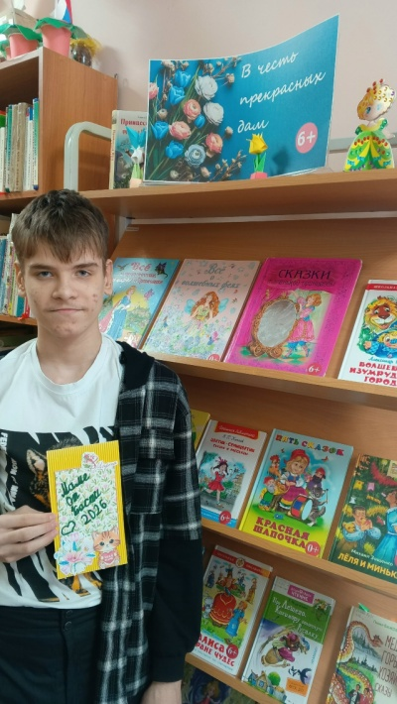
Детского отделения МКУК "ЦБ ТСП"
2.03 В детском отделении библиотеки с начала праздничной недели была открыта книжная выставка «В честь прекрасных дам» 6+
Чтобы стать прекрасной дамой, девочка сначала должна побыть маленькой прехорошенькой принцессой с добрым отзывчивым сердцем. На выставке предложены книги в данной тематике.
А ещё есть весенняя подборка журналов для девочек 0+ и девушек 12+
«Стрекоза», «Девчонки», «Весёлый затейник», «Чудеса и приключения детям», «Фантазёры», а также журнал для тех, кто хочет знать больше всех: « Почемучкам обо всём на свете». Из 3-го номера за 2020 год, к примеру, мы узнаем о женщинах, изменивших мир.
Спортсменка, что прыгает выше всех. Кто она?
Рекордсменка Нобелевской премии. Кто же это?
Модница, надевшая брюки на дам. А это кто?
Актриса, которая придумала вай-фай. Интересно? Приди в библиотеку и узнай.
2.03- 5.03Всю неделю в детской библиотеке накануне праздника 8 Марта можно было изготовить открытку для мамы, бабушки, учительницы, одноклассницы.

Ребята воспользовались такой возможностью. Изготовили открытки в технике скрапбукинг для тех, кого хотели порадовать. Особо хотелось бы отметить Филиппова Серёжу и Шакова Гену. Они сделали именные открытки для девушек своего класса.

Озиш Миша и Кириллов Антон помогли библиотекарю изготовить открытки для жён, матерей участников СВО.
Большое спасибо Храмцовой Анастасии Валерьевне. Она — мастер скрапбукинга! Дала не только ценные советы по изготовлению, но и подготовила основные элементы открыток.

Всего приняли участие в мастер-классе 21 человек. Ребятам очень понравилось. Открытки каждый создавал индивидуально, подбирая элементы на свой вкус. С обратной стороны, как и полагается, писали тёплые слова к наступающему празднику.
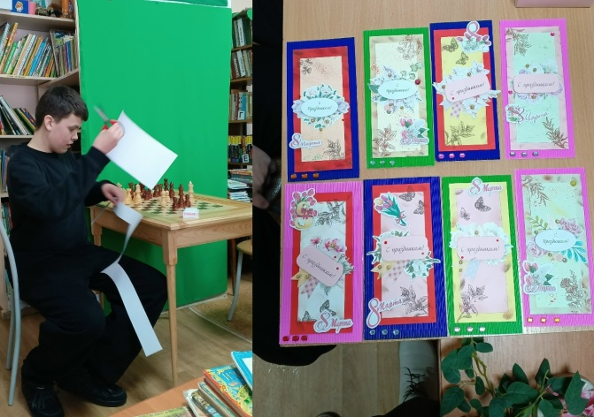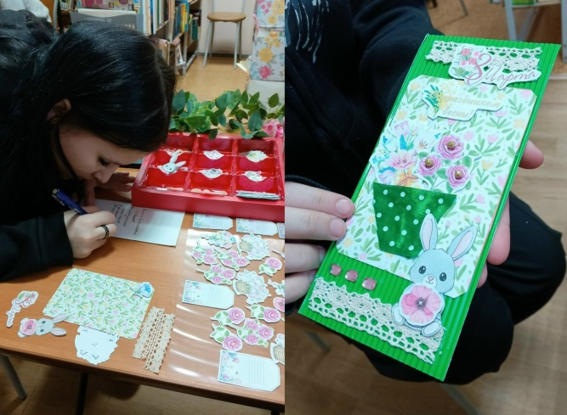
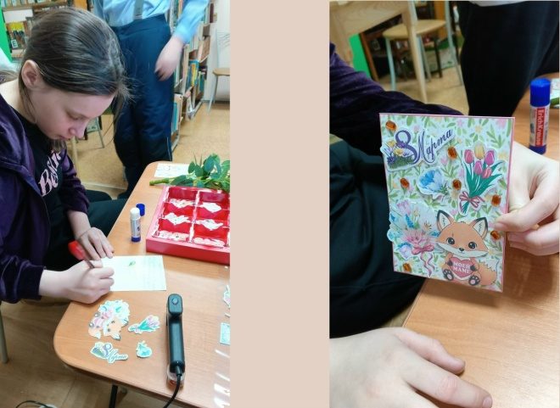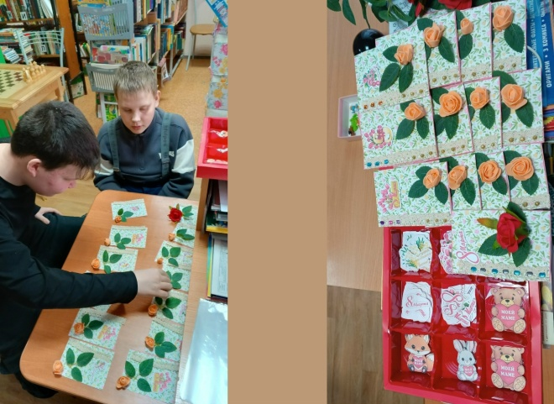
11.03.2026 Познавательный час «Мам, дай денег!» Воспитываем разумное отношение к финансам.

Начали со сложного для второклассников классического эксперимента по развитию самоконтроля.
Библиотекарь предложила детям подождать 10 минут перед тем, как съесть конфету.
Большинство ребят успешно выдержали трудное испытание соблазном. Эксперимент учит финансовой грамотности через практику отложенного вознаграждения, показывая, что ожидание приводит к бОльшей выгоде. Это базовый навык для управления деньгами.

Затем было интервью. Ребята отвечали на вопросы.
- Когда в твоих руках впервые появились деньги?
- Когда ты впервые увидел, как родители что-то покупают?
- Когда тебе впервые дали небольшую сумму денег? Что объяснили?
- Чем отличаются монеты и банкноты(бумажные деньги)?
- Когда ты впервые увидел, как родители расплачиваются пластиковой картой?
- Правда ли, что пластиковая карта может совершать любые покупки в любое время?
- Как часто родители получают зарплату?
- Какая разница — аванс и зарплата?
- Есть ли ограничения у оплаты труда взрослых?
- Что делает банк с деньгами родителей?
- Видишь ли у родителей наличные деньги или они всегда расплачиваются картой?
- Какова роль денег в процессе покупок товаров и оплаты услуг?
- Просишь ли ты деньги у родителей на личные покупки?
- Помогают ли тебе родители делать покупки?
- Какие покупки родители тебе запрещают делать?
- Какие не полезные сладости ты знаешь?
- Какие продукты дружат с детьми?
- Было ли такое, что на выбранную покупку у тебя не хватало денег? Что делал тогда?
- Ты дошёл до кассы. Кассир говорит, что денег не хватает. Что делать?
- Умеешь ли ты считать деньги?
- Что бы ты хотел купить? О чём мечтаешь?

«Карманные деньги — это не зарплата и не данность. Это инструмент, помогающий научить детей распоряжаться деньгами» Дж.Годфри

С разных сторон рассматривали с ребятами связи:

ЖЕЛАЕМОЕ — ПОКУПКА - СТОИМОСТЬ - ОПЛАТА

ЖЕЛАНИЕ - ВЫБОР - ОПЛАТА - ПОКУПКА

СПОНТАННАЯ НЕОБДУМАННАЯ ПОКУПКА (СИЮМИНУТНОЕ ЖЕЛАНИЕ) — СОЖАЛЕНИЕ

ВОЗМОЖНОСТЬ — ЖЕЛАНИЕ

К концу занятия ребята иначе относились к фразе: «Мам, дай денег! Не дашь? Ты меня не любишь...»

Пришли к выводу, что пожалуй спросить надо так:
- Мама, ты хочешь шоколадку? Мы можем себе позволить купить шоколадку? Я с тобой обязательно поделюсь. Дай пожалуйста денег, я сам выберу и куплю. Но ты можешь помочь мне советом».

Далее библиотекарь раздала ребятам интерактивные закладки с домашним заданием до следующего занятия в апреле.
Посмотреть мультфильмы «Уроки тётушки Совы» (серия «Банки» И «Цена») и «Смешарики: Пин-код» (серия «Со свистом»).

Вместе с мамой заполнить страничку «Продовольственные товары в 2026 году». Попробуем отследить рост цен. Создадим исторический документ-факт.

Всем заинтересованным ребятам было рекомендовано завести блокнотик и записывать всю интересную информацию о деньгах. А так же, сколько денег дают родители на карманные расходы, как и на что данные суммы были потрачены.

Всем ребятам рекомендовано поддержать своих мам и бабушек в выращивании рассады. Зачем? Чтобы вырастить овощи, приобрести первый агрономический опыт и сэкономить семейный бюджет на необходимых для здоровья экологически чистых продуктах сельского хозяйства.
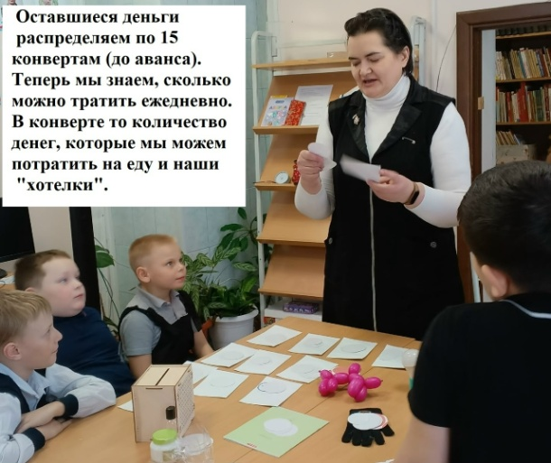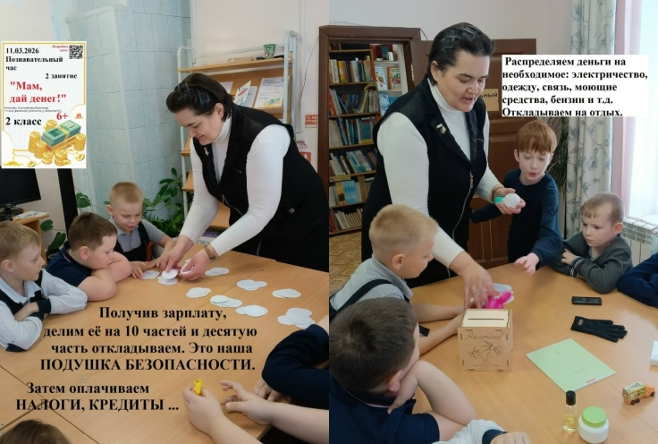

12.03.2026 Час информации «Душа начинается с книги» ко Дню православной книги

У каждого из нас есть Ангел.
У детей их два. У школьников их три.
Первого Ангела вы никогда не видели, но всегда встречаете его посланников.
Второго вы видите каждый день.
Третьего Ангела вы видите по будничным дням. Кто же они?

Третий Ангел — это ваш классный руководитель. Он отвечает за вас перед родителями и перед обществом. Он направляет вас на путь добра и знаний.

Второй Ангел — это мама. Она отвечает за вас перед Богом и перед обществом. Она ежедневно направляет вас на путь добра и человечности.

Первый Ангел не может с вами говорить прямо. Его никто не видит. А направлять вас ему надо. Что же он делает? Он посылает к вам людей, организовывает события, приводит к книгам. Он старается. Очень старается. Но мы его не всегда слышим.

Пример сегодняшнего дня. Вы пришли в библиотеку. И перед вами лежат книги и журналы «Православная радуга». Что это? Кто посланник вашего Ангела? Нет, это не библиотекарь. Это журнал или книга, которые вы сейчас возьмёте в руки и, пролистав, уделите внимание тому, что вас заинтересовало. Это Ангел пытается вам что-то сказать. Надо только быть внимательным и услышать его, понять что-то. Не каждому дано. Но мы попробовали.

Книга "Письма для СВОих". В библиотеку её прислала из города Белгорода Матвеева Александра Васильевна. Мы прослушали одну страничку.

Посмотрели предоставленную книжную выставку.

Прочитали несколько стихотворений из Православной азбуки.
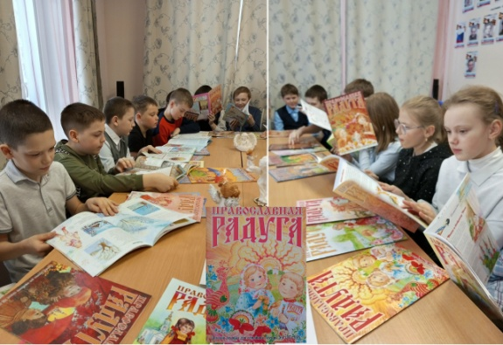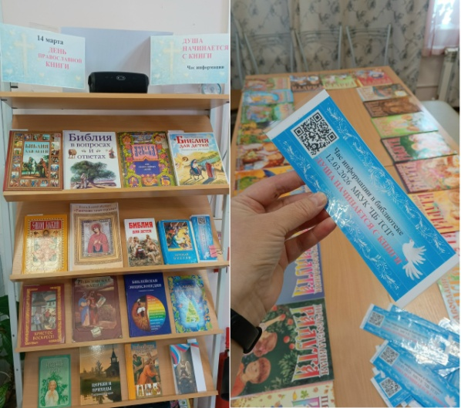
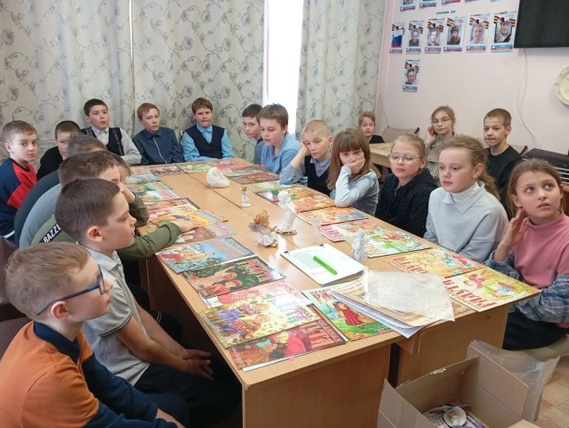
18.03 День воссоединения Крыма и города Севастополя с Россией отмечается 18 марта. В этот день в 2014 году Крым официально вошел
в состав Российской Федерации. Присоединение Республики Крым в состав России было зафиксировано межгосударственным договором, подписанным в Георгиевском зале Большого Кремлевского дворца в Москве главами России и Республики Крым.

Для укрепления чувства патриотизма и любви к Родине через познание уникального исторического и культурного наследия Крыма как неотъемлемой части России, в детском отделении библиотеки прошёл познавательный час «Крым: страницы истории».

Вместе с семиклассниками мы обратились прежде всего к книгам. Познавательная энциклопедия «Крым. Жемчужина Чёрного моря» помогла библиотекарю рассказать ребятам несколько интересных исторических моментов. Книга Сергея Алексеева «Оборона Севастополя» напомнила о героической борьбе крымского города в 1941-1943 г. Журнал «Основы безопасности жизнедеятельности» № 6 за 2021 год поведал о международном детском центре «Артек».

Затем ребята достаточно успешно ответили на вопросы исторической викторины по Крыму, любезно предоставленной в библиотеку Надеждой Владимировной Саутиной.

Таисья Фирулёва рассказала о незабываемой туристической поездке с родителями в Крым.

Час Крымской весны, проведённый сегодня в библиотеке, оказался по-настоящему познавательным! Мы вместе с ребятами углубили знания об истории и географии Крыма, о его значении для России. У ребят появилось чувство сопричастности к истории и будущему Крыма. Надеемся, что у семиклассников навсегда останется уважительное отношение к историческому прошлому и культурным традициям Крыма как части общероссийского наследия.

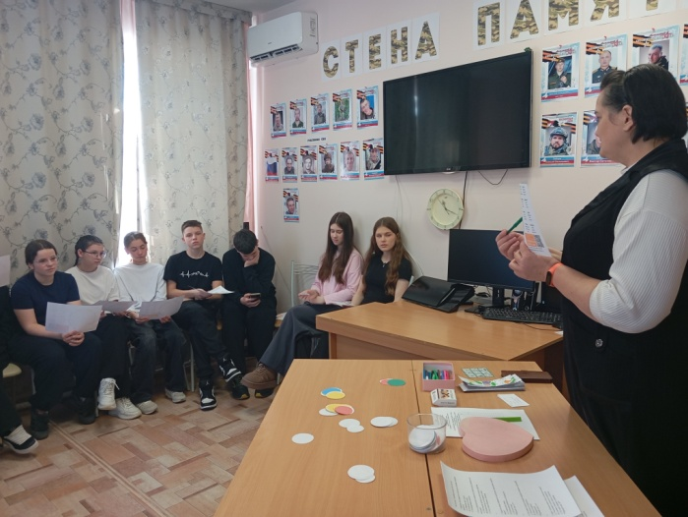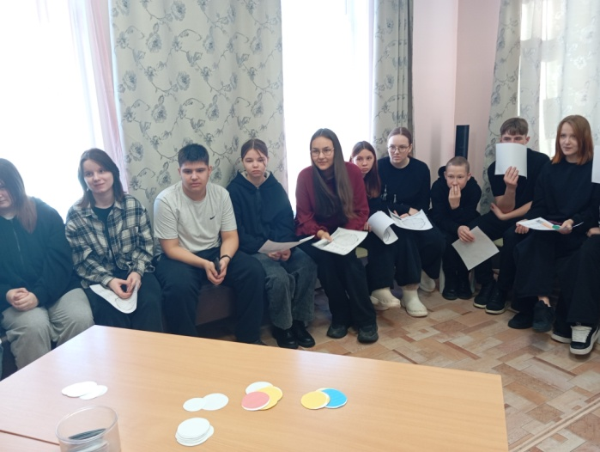

19 марта для восьмиклассников состоялась беседа «Семейные ценности без алкоголя». Мы вместе разбирались с ребятами, как укрепить семейные узы и создать гармоничную атмосферу дома. Обсудили примеры злоупотребления алкоголем в семье, которые могут оказать негативное влияние на отношения и атмосферу в доме.
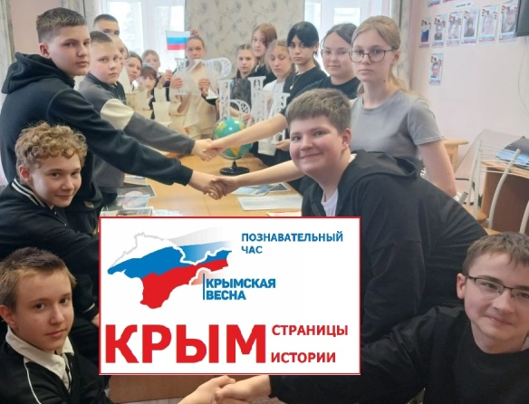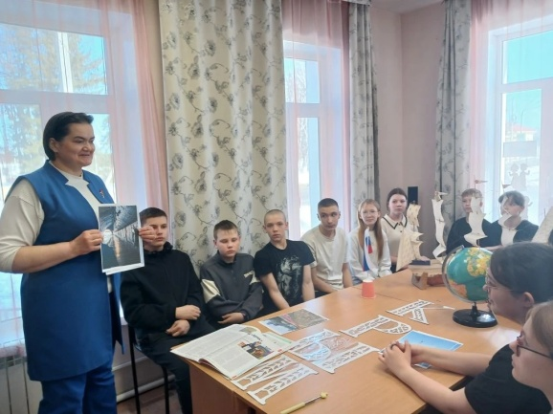
21 марта ежегодно отмечается Всемирный день поэзии. В 1999 году на 30-й сессии ЮНЕСКО в Париже было принято решение учредить этот день, с целью "привлечения внимания общественности к поэзии как к виду искусства".
Поэзия — удивительная вещь. Она заставляет по-новому смотреть на мир, дает возможность выразить чувства, которые накопились в сердце. Другими словами поэзия – это жизнь, это мечта, выражение чувств, переживаний, мыслей.
В рамках празднования всемирного дня поэзии, ребята шестого класса пришедшие в этот день в библиотеку на поэтический микс "Красота, живущая в стихах" читали и слушали А.Пушкина, М.Исаковского, Л.Татьяничеву, Л.Сорокина, В.Шефнера, С.Есенина, А.Жигулина.
На этом мероприятии мы затронули только малую часть литературных произведений поэтов.
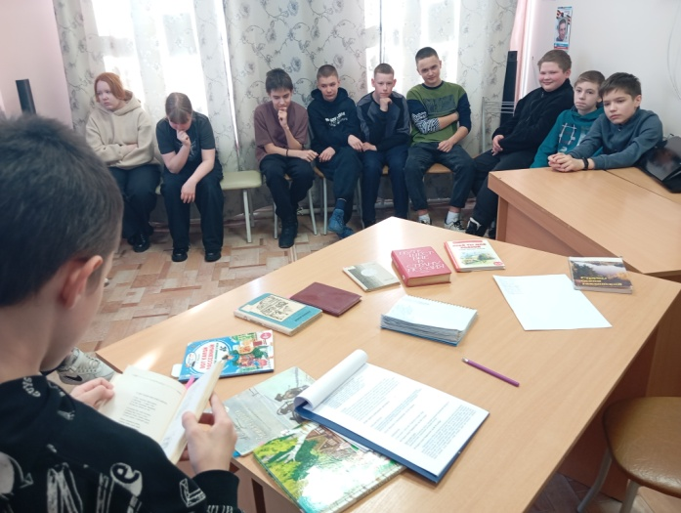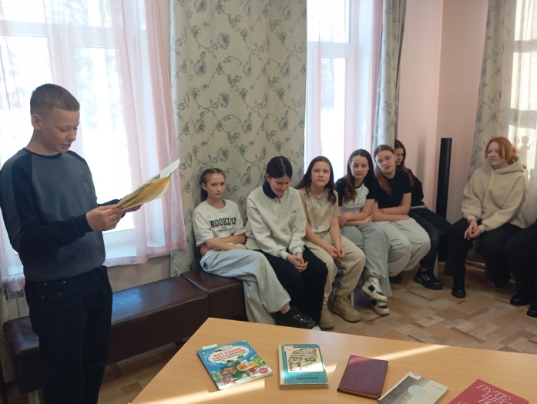
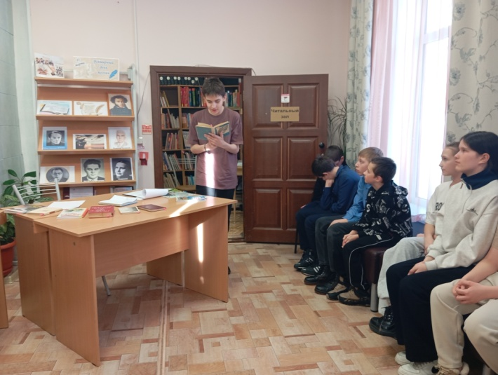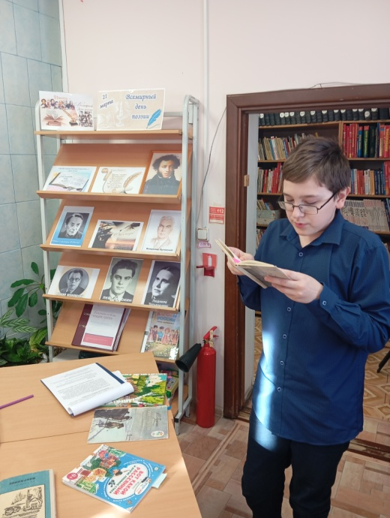
Россия – самое большое государство в мире. В России живет около 145 миллионов человек. На территории России находится больше 1000 городов, и среди них нет двух одинаковых. У каждого города своя история, свой характер. Из всех этих городов, словно из кусочков мозаики, складывается облик нашей Родины – древней, могучей и прекрасной.
19 марта в библиотеке прошел информационный час "Города России". Мероприятие позволило ребятам погрузиться в историю, культуру и традиции городов: Санкт-Петербурга, Ярославля, Челябинска, Светлогорска. Эти города являются интересными объектами для туризма и отдыха.
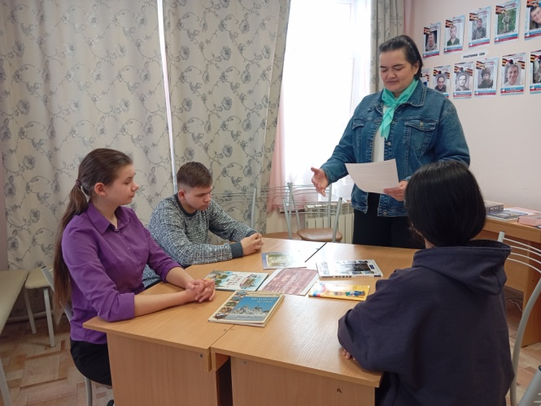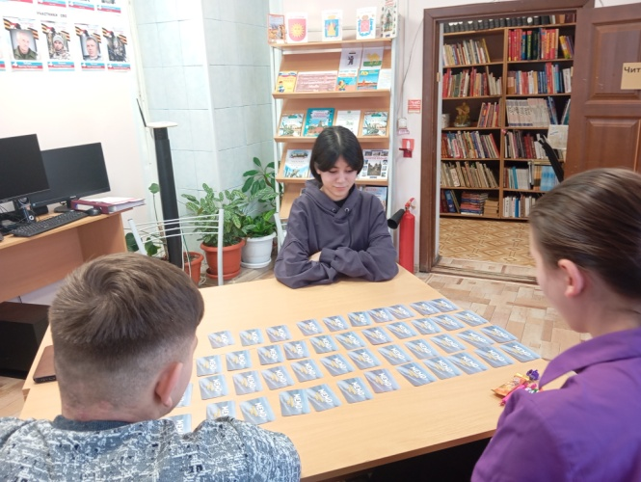
21 марта ежегодно отмечается Всемирный день поэзии. Поэзия - удивительная вещь. Она заставляет по-новому смотреть на мир, дает возможность выразить чувства, которые накопились в сердце.
К Всемирному дню поэзии 20 марта для ребят прошли громкие чтения "Капели звонкие стихов".В ходе мероприятия ребята узнали историю праздника. С удовольствием читали наизусть или с помощью книги любимые детские стихи известных поэтов: А. Пушкина, А. Барто, С. Маршака , Заходера и других.
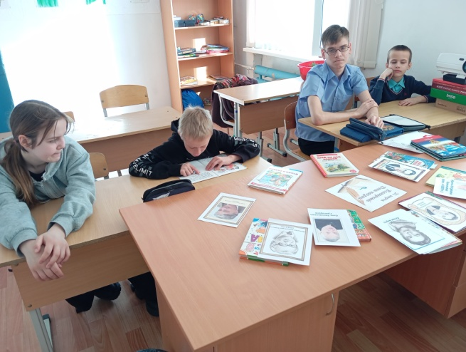
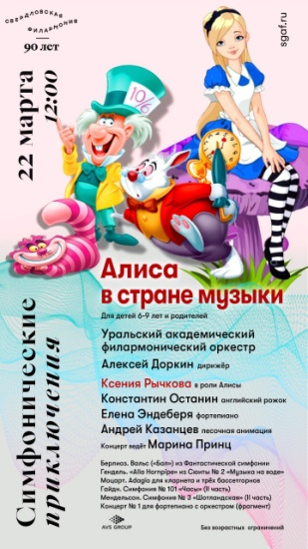
Виртуальный зал Центральной библиотеки
22 марта состоялась прямая трансляция концерта "Алиса в стране музыки"
Классическая музыка, театральное представление и песочная анимация слились воедино в волшебном концерте по мотивам «Алисы в стране чудес».
«Что здесь делают чудеса? Как обычно — случаются».
Сегодня Алиса поведала нам многие невероятные истории. Мы убедились, что не всё является таким, как кажется на первый взгляд. Узнали много интересного о создателе книг об Алисе — писателе, математике, философе Л. Кэрролле. Совершили путешествие по Англии и Шотландии и постарались понять, что так привлекало композиторов разных стран на родине Алисы. Проплыли по Темзе с королем Георгом I. Узнали , чему юный Моцарт учился в Лондоне. Задались вопросом, какое отношение английский рожок имеет к Англии, и как выглядели английские часы, по которым сверял время Мендельсон, путешествуя по Шотландии.
Прозвучали композиции Мендельсона, Чайковского, Дебюсси, Моцарта, Генделя в исполнении уральского академического филармонического оркестра под управлением Алексея Доркина.
Ведущая Марина Принц. В роли Алисы Ксения Рычкова.
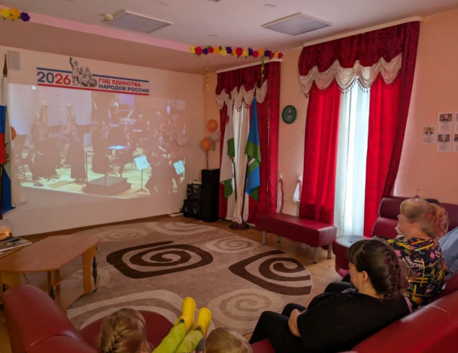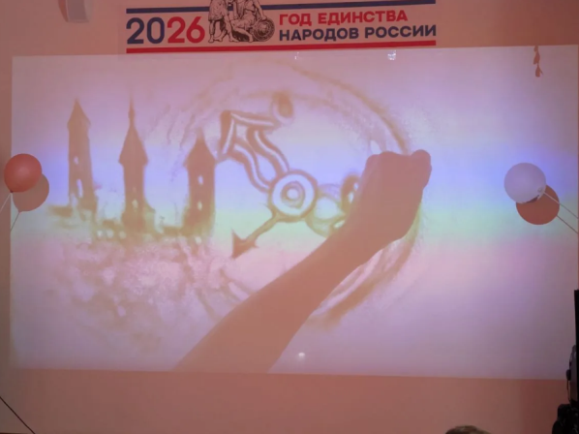
24 марта книгоноша с книгами отправилась в детский сад.
Книги про космос, животный мир, сказки, стихи. Энциклопедии интерактивные и для почемучек, книжки с окошками, книжки- задвижки, книги с мягкими страницами, книги 4D с дополненной реальностью, книжки- трансформеры.
Ребята выбирали книги с интересом, каждый ребенок выбрал книгу по своему желанию.
Встреча ребят с книгами состоялась.
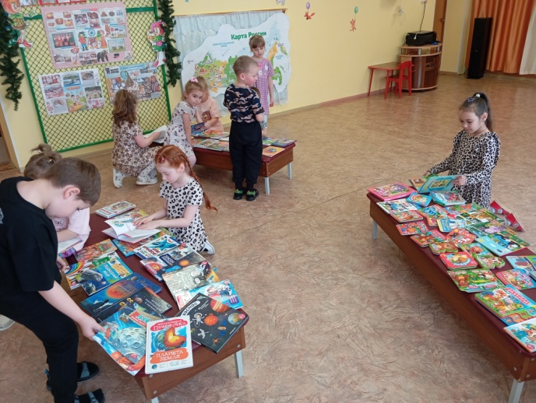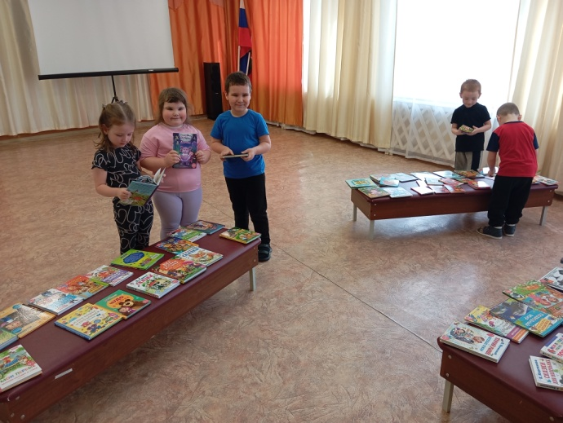
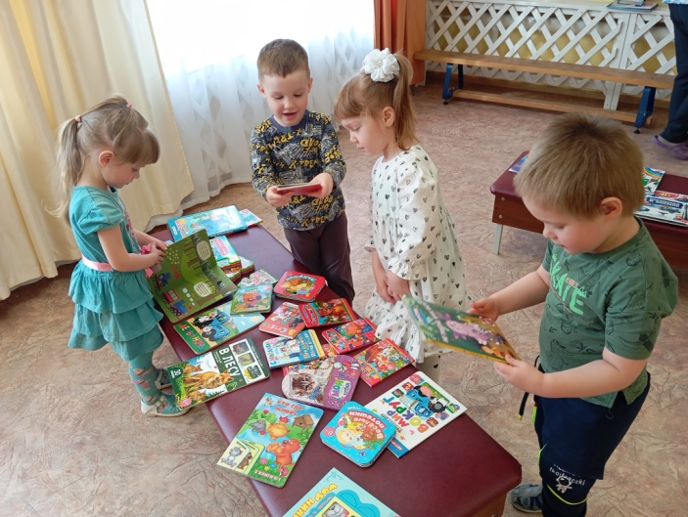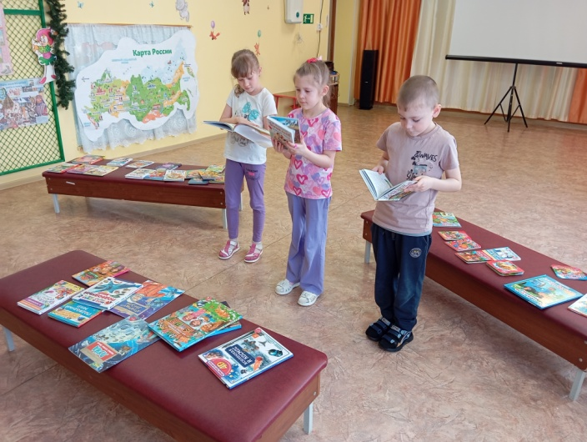
7 марта старшая группа детского сада участвовала в экологическом калейдоскопе "Пташкины секреты" в библиотеке.
Мероприятие началось с ролика "О чем поют птицы". Ребята искали птичку по картинке, играли в игру, слушали интересные факты из жизни птиц. Вспоминали, чем надо кормить птичек зимой. Посмотрели мультфильм, какую помощь птичка Тари может оказать.
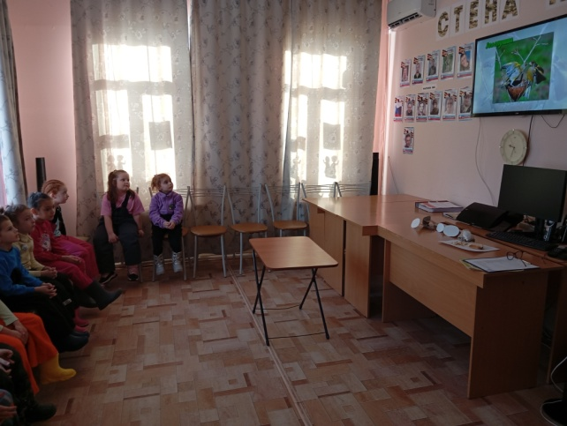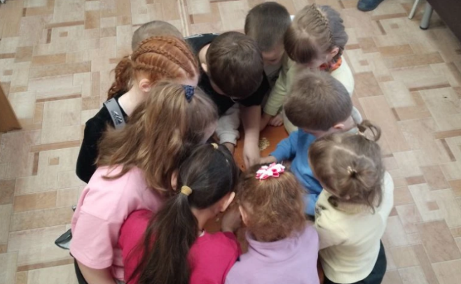
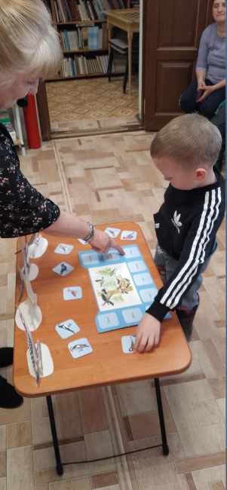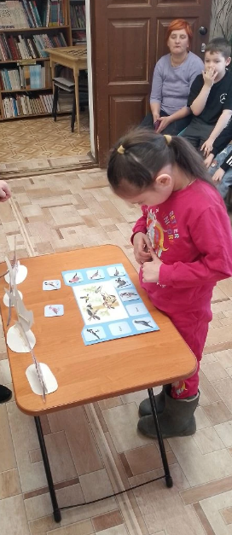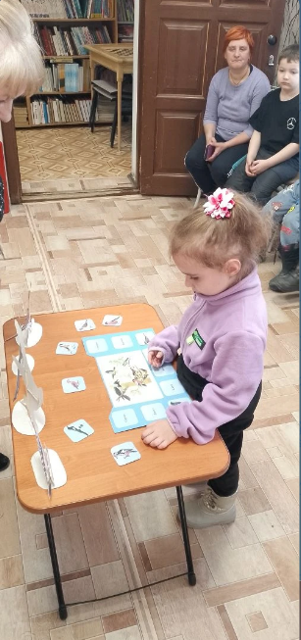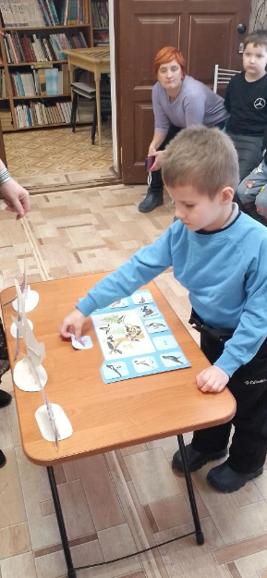
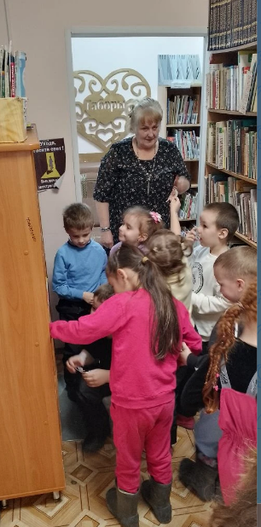
Всю жизнь человека окружают птицы – большие и маленькие, дикие и домашние. Они радуют нас своим пением, охраняют сады и огороды, уничтожая вредных насекомых.
Первого апреля вся планета отмечает Международный день птиц.
Экологический калейдоскоп "Пташкины секреты".
27 марта подготовительная группа детского сада пришла на мероприятие в библиотеку. Ребята смотрели ролик про птиц .Прослушали интересные факты о птицах, искали и считали птичек, сортировали корм.
Библиотекарь рассказала о пользе птиц, о бережном отношении человека к ним в разное время года.
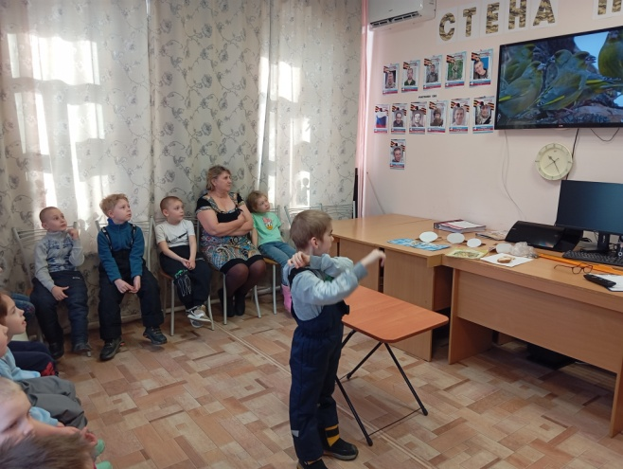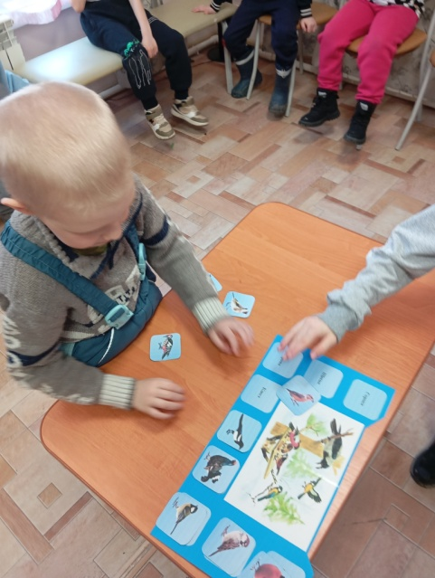
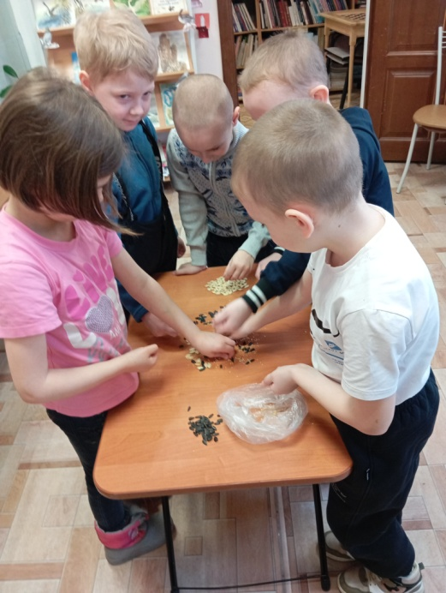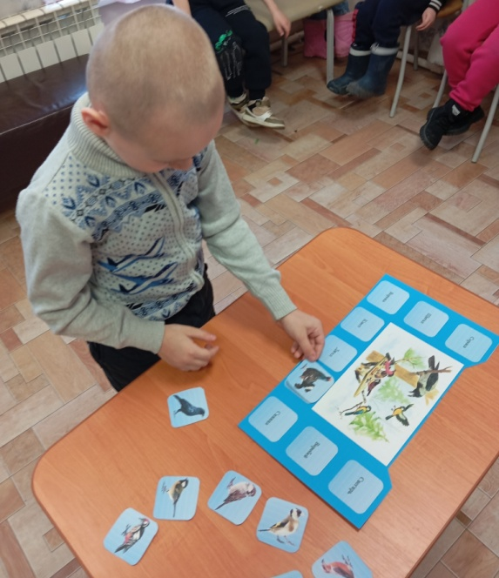
Неделя_детской_книги
30.03 Шахматный турнир в библиотеке в неделю детской книги. Ребята пришли участвовать и быть первым.
Турнир состоялся! Партии играли не на время. Три часа непрерывно шёл мозговой штурм. По завершению подсчитали очки. 1 место - Калитко Кирилл (183 очка); 2 место - Никифоров Миша (161 очко); 3 место - Кирелюк Матвей (144 очка).
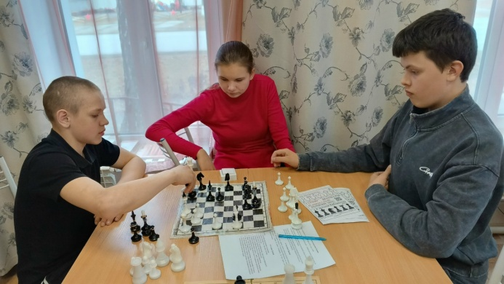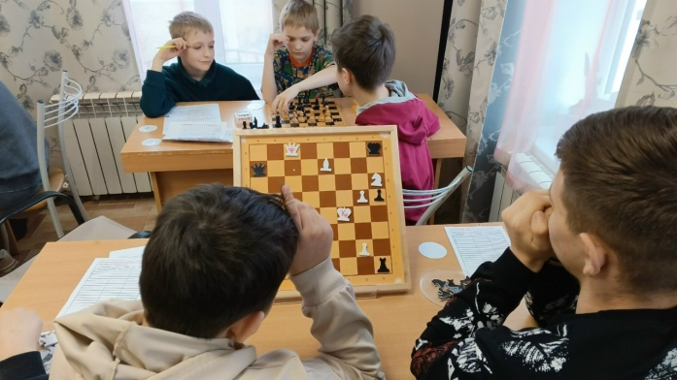
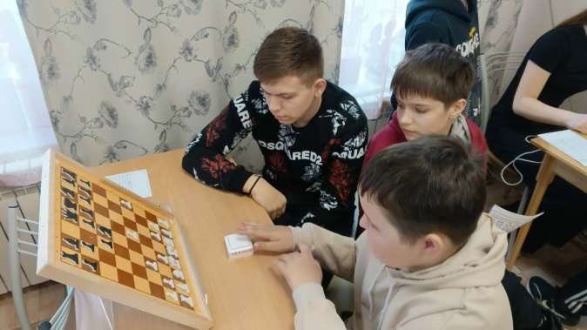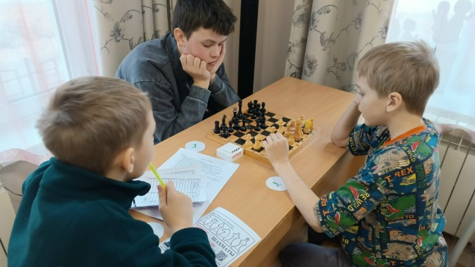
Неделя_детской_книги
Библиотека – это открытое пространство для общения, творчества, отдыха. Настольные игры – это замечательный способ развить эрудицию, пополнить словарный запас, улучшить логическое мышление. Но самое главное, настольные игры – это живое общение.
Каждый день в библиотеке ждет вас выставка- игра "Потерянные игры".Можно побродить в игре "Остров сокровищ", "Маша и Медведь", "Русские народные сказки", попутешествовать в лото "Вокруг света", в мемо "Чудеса света".
Умеем ли мы интересно проводить с детьми свободное время? В какие игры мы играем с ними? Есть ли у нас общие увлечения?
На эти вопросы вы найдете ответы в книге "Большая книга игр и развлечений" , в которую включены различные игры, викторины, головоломки, разнообразные занятия, которые интересны и взрослым, и детям.
Самые разные настольные игры ждут ребят.
